Prolongement de la séance du vendredi 19 juin
Pyramides et cônes
Niveau 4e

Exercice 1 (d’après un document de l’IREM Paris-Nord)

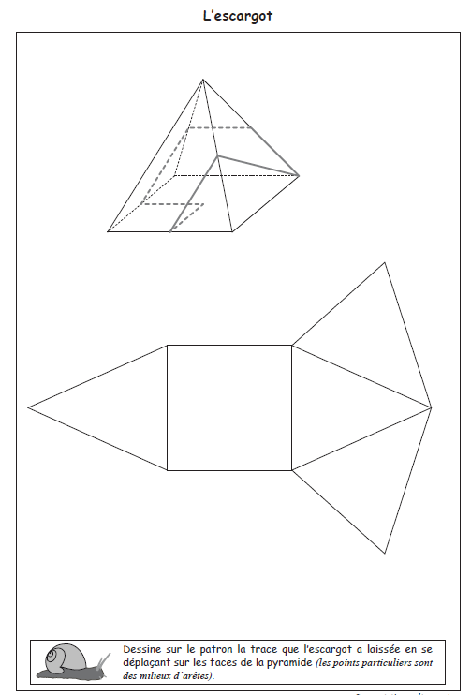

Exercice 2 :
Tracer un patron de la pyramide de droite, extraite d’un cube comme indiqué sur le dessin :

Exercice 3 :
Lorsque du sable tombe d’un tapis transporteur, il forme un tas conique dont le rayon du disque de base est environ 1,7 fois plus grand que la hauteur.
Quel est le volume d’un tas de sable de 4m de hauteur ? (arrondi au m³)
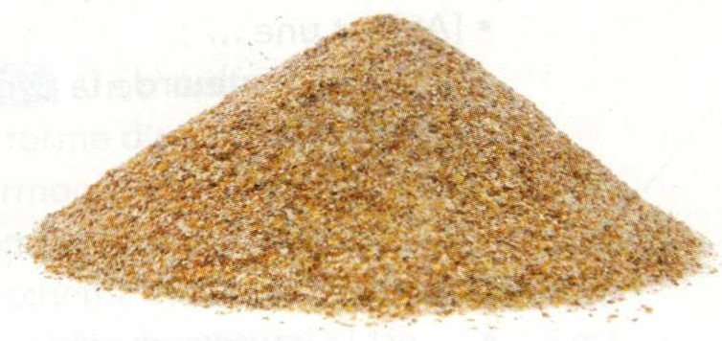

Exercice 4 :

Dire pour chacun des dessins ci-dessous s'il est un patron d’un solide, dont on précisera alors la nature et les éléments caractéristiques.
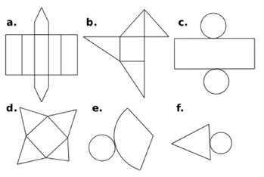

Exercice 5 :

Voici la représentation d’un cône de révolution et le croquis d’une partie de son patron :

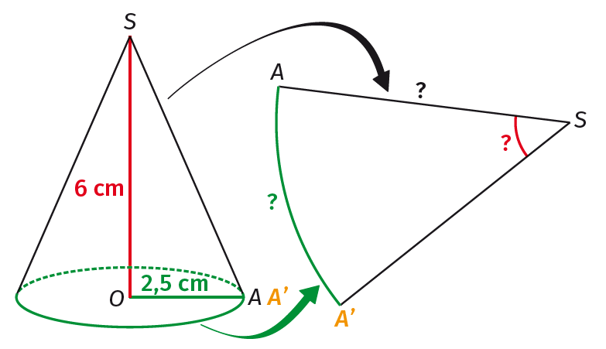

Construire le patron de ce cône.

